Муниципальное дошкольное образовательное учреждение детский сад № 98

Доклад на тему:
Поддержка детской инициативы

в художественно-эстетическом развитии детей дошкольного возраста

Подготовила: Рябова Л.А.

Г. Рыбинск
Март 2022 г.

Поддержка детской инициативы
в художественно-эстетическом развитии детей дошкольного возраста
﻿ В современном мире проблема художественно-эстетического развития подрастающего поколения становится одной из актуальных. Родители и педагоги как никогда раньше обеспокоены тем, что нужно сделать, чтобы ребенок, входящий в этот мир, стал уверенным, счастливым, умным, добрым и успешным. В этом сложном процессе становления человека немало зависит от того, как ребенок адаптируется в мире людей, сможет ли он найти свое место в жизни и реализовать собственный потенциал. Результаты современных исследований свидетельствуют о том, что формирование детского творчества играет важнейшую роль в становлении полноценной личности, развитие способностей ребёнка, его потребностей и мотивов поведения. Процесс детского развития, обусловленный воспитанием и условиями жизни, характеризуется своей собственной логикой, побуждается внутренними противоречиями и их разрешением. Такая постановка проблемы детского развития делает чрезвычайно актуальной задачу изучения тех педагогических условий, которые благоприятствуют превращению деятельности ребёнка, первоначально складывающейся под влиянием взрослого, в подлинно детскую самостоятельность, являющуюся ярким проявлением творчества детей. (Запорожец А. В.) Вдохновленные искусством и культурой, дети развивают свой творческий потенциал и способности к анализу, интерпретации, оценке, учатся признавать и ценить не только собственные, но и чужие произведения.
В связи с этим определяю основная цель деятельности по формированию художественно-эстетического восприятия дошкольников в своей работе – развитие творческого потенциала ребенка, создание условий для его самореализации. Сам процесс художественно-эстетического воспитания включает в себя три взаимосвязанных звена: приобретение опыта эстетических переживаний, практическую художественно-эстетическую деятельность, художественное образование и состоит из трёх блоков.
- Создание условий:
- подобран разнообразный дидактический материал (карточки, настольные игры, раскраски, бумага для рисования, материалы для создания трехмерных изображений: дерево, глина, пластилин, разнообразный бросовый материал, разнообразные материалы для рисования, схемы рисования, мозаики, посвящённые искусству и культуре, репродукции картин произведений искусства, детские рисунки, альбомы с детскими фотографиями, отображающие различные события из жизни детей, формы для росписи, тонированные листы, коробочки, различные виды бумаги.) Все то, что необходимо ребенку для воплощения своих замыслов.
- организованны, постоянно действующие, выставки детских работ, в том числе и персональные.
- Позиция педагога - при организации продуктивной деятельности детей применять различные приёмы:
- не ограничиваться прямым показом последовательности действий, всё более прибегать к словесным инструкциям;
- практиковать выполнение коллективных работ;
- использовать практику работы педагога по созданию определённых художественных образов за одним столом с детьми «Волшебная мастерская»;
- практиковать приёмы «подглядывания», «списывания», «подражания» действиям педагога;
- поощрять стремление детей к экспериментированию с различными изобразительными средствами, относится к таким попыткам внимательно с уважением;
- рассматривать вместе с детьми работы, рассуждать, спокойно реагировать на неуспех ребёнка, поддерживать в детях чувство гордости за свой труд и удовлетворение его результатами;
- создавать условия и выделять время для самостоятельной творческой активности, - привлекать к украшению группы.

- Организация образовательного процесса:
- применяются различные виды занятий (работа в мини – группах, индивидуальные, групповые);
- используется симбиоз различных видов искусства (живопись, скульптура, художественное слово, фольклор, музыка);
- участие детей в календарных праздниках «Новый год», «День защитника Отечества», «8 марта», и народных праздниках «Широкая Масленица», «Иван Купала»; конкурсах разных уровней, планирование тематических дней недели «Книжкина неделя», «Неделя музыки».
Формировать потребность у детей творчески проводить свободное время, проявляя активность и инициативу, позволяют театральные недели. Дети вместе с педагогами готовят не только театральную постановку (разучивают диалоги, песни, танцы), но и с удовольствием принимают участие в создании декораций, масок для спектакля, изготавливают кукол в различных техниках.
Очень важным педагогическим условием воспитания и развития детей в художественно-эстетической деятельности является тесное взаимодействие с семьёй. Недостаточно просто ознакомить родителей с готовыми работами детей. Намного важнее, чтобы родители сами принимали участие в творческих процессах, происходящих в дошкольном учреждении. Для того чтобы открыть полноту мира детских представлений и понять, что самым важным является творческий процесс созидания, совершаемый ребёнком, а не превосходный, изготовленный преимущественно руками педагога продукт, существуют разнообразные возможности
Каких результатов мы хотим добиться?
1. Создание условий по воспитанию творческой активности и поддержки детской инициативы и самостоятельности.
2. Создание условий для профессионального развития педагогов дошкольного образовательного учреждения в целях повышения рейтинга и формирования положительного имиджа детского сада.
3. Создание развивающей художественно-эстетической образовательной среды, которая представляет собой систему условий социализации и индивидуализации детей.
Считается, и это даже подтверждено исследованиями, что рисующие дети, занимающиеся любым другим творчеством, развиваются быстрее сверстников. Они преуспевают не только в рисовании, но и в точных науках – например, математике. У детишек активизируется синхронность работы обоих полушарий мозга, они великолепно учатся, запоминают, анализируют. Такие дети более инициативны, восприимчивы, креативны.

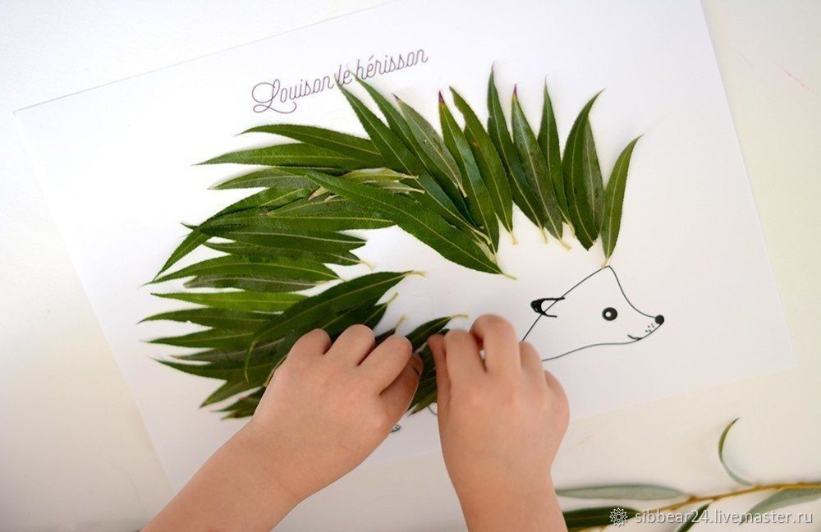 | 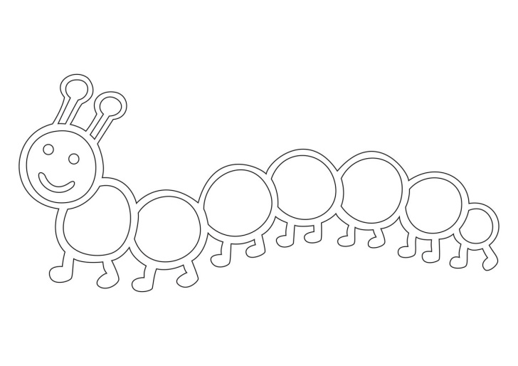
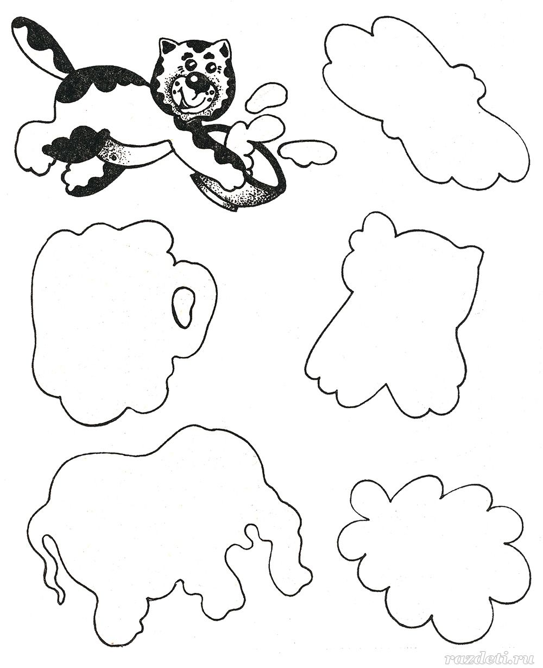
 | 